Консультация для педагогов

«Система упражнений на развитие логического и творческого мышления с использованием геометрического материала»

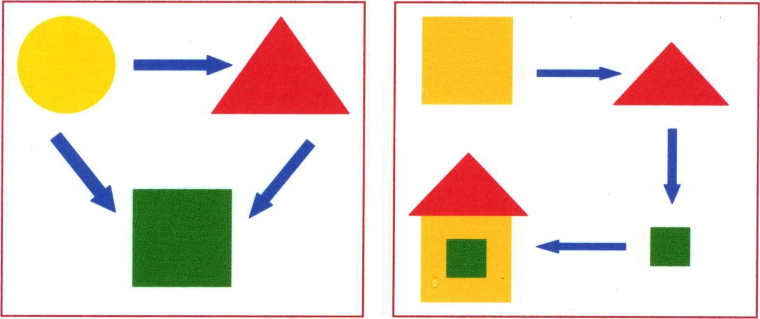

МБДОУ № 14 Воспитатель первой категории

Волкова Е. В.

Система упражнений. способствующих расширению представления о геометрических фигурах, их элементах и свойствах; ознакомлению с началами геометрии; развитию мышления, внимания, восприятия, памяти; воспитанию познавательного интереса; развитию творческих способностей, фантазии.

1.Упражнения на развитие умения выделять геометрические фигуры на рисунке, чертеже, в окружающей обстановке.

Цель: совершенствовать умение узнавать геометрическую фигуру, выделять ее из рисунка, чертежа, абстрагируясь от других признаков, называть фигуру; определение формы предметов посредством сравнения их с геометрическими фигурами как сенсорными эталонами формы.

2.Упражнения на развитие навыков конструирования.

* разбиение геометрических фигур на части
* составление геометрических фигур из частей
* преобразование фигур по заданному условию

Цель: развитие умения работать по образцу — анализировать образец, выделяя его составные части (геометрические фигуры); синтезировать части в целостный образ тождественный образцу. Формировать умение работать без образца (по представлению): развивать воображение, навыки планирования действий. Способствовать развитию вариативности мышления.

3.Упражнения на развитие умения выделять элементы и свойства геометрических фигур.

Цель: способствовать осознанному выделению элементов фигур (сторон, вершин, углов), пониманию связей между их количеством и названием фигур, выявлению существенных свойств фигур.

4.Упражнение на развитие умения выделять особенности взаимного расположения геометрических фигур.

Цель: развивать умения, выявлять пространственные отношения между геометрическими фигурами на плоскости; оперировать понятиями («снаружи», «на границе», «пересекаются», «вверху», «слева», «справа». Формировать умение составлять различные композиции по представлению, развивать воображение и творчество.

Упражнения на развитие интеллектуальных операций и логического мышления.

Цель: развивать умение сравнивать, анализировать, обобщать (рассуждать и делать умозаключения); осуществлять классификацию по определенным свойствам (цвет, форма, размер); формировать абстрактно-логическое мышление.

1. Упражнения на развитие умения выделять геометрические фигуры на рисунке, чертеже, в окружающей обстановке.

1. Какие геометрические фигуры использованы в рисунке? Из каких геометрических фигур состоит рисунок? Найди и назови все геометрические фигуры на рисунке.

2.Сколько на рисунке треугольников (квадратов, кругов, четырехугольников, овалов, многоугольников)? Закрась круги желтым карандашом, квадраты зеленым, а треугольники синим. Посчитай и обозначь количество треугольников, квадратов, кругов нужной цифрой.

З.Сравни рисунки. Чем они похожи? Чем отличаются? Из каких геометрических фигур состоят?

4.Сколько треугольников на рисунке?

5 .Сколькоквајрагов, пряиоутольников, четырехугольников на рисунке?

6.Сколько на рисунке треугольников, четырехугольников? Какие еще геомегричесюте фшуры ты видишь?

7.Найди на рисунке указанное количество фшур (например, 5 треугольников, 4 прямоугольника, 2 квадрата и т. д.).

8.Из каких фигур состоят флажки?

9.Игра <<Волшебные очки». Цель: подобрать предметы той формы, которая соответствует форме «стекла».

10.Игра <<Помоги художнику». Помоги художнику превратить эти геометрические фигуры в какие-нибудь предметы, животных и т. п.

II. Упражнения на развитие навыков конструирования.

Упражнения на разбиение геометрических фигур на части.

1.Разрежь квадрат на части так, чтобы получилось: 2 прямоугольника; 2 треугольника; 4

квадрата; 4 треугольника.

2.Раздели прямоугольник так, чтобы получилось: 2 квадрата; 2 прямоугольника; 2 треугольника; 4 треугольника; 4 прямоугольника.

3.Раздели треугольник так, чтобы получилось: 2 треугольника; 4 треугольника. (Треугольник должен быть равносторонним).

4.Раздели прямоугольник одним отрезком (линией) на две части так, чтобы получились:

прямоугольники; треугольники; четырехугольники; треугольник и пятиугольник.

5.В четырехугольнике (трапеции) проведи два отрезка так, чтобы подучился прямоугольнике и два треугольника

6.Проведи в каждой фигуре отрезок так, чтобы одной из частей оказался квадрат.

7.Как из треугольника сделать шестиугольник? Проведи отрезки.

8.Разрезать квадрат на 4 равные части так, чтобы из них можно было сложить треугольник.

Какой формы получились части?

Упражнения на составление геометрических фигур из частей

1. Составь треугольник из двух равных треугольников, из шести равных треугольников.

2.Составь прямоугольник (длина больше ширины в два раза): из двух равных треугольников; из двух равных прямоугольников; из двух равных квадратов; из четырех равных треугольников; из четырех равных прямоугольников; из квадрата и двух прямоугольников.

3. Составь квадрат из двух прямоугольников; из двух треугольников; из четырех квадратов; из четырех треугольников; из четырех прямоугольников; из квадрата и четырех

треугольников.

4.Используя пять палочек, сложи два треугольника

5. Используя семь палочек, выложи два квадрата.

6.Вьшожи из палочек пятиугольник, шестиугольник. Сколько палочек потребовалось?

Упражнения на преобразование фигур по заданному условию.

1. Убрать в данной фигуре две палочки так, чтобы получилось дна квадрата.

2. Убрать пять спичек так, чтобы осталось три маленьких квадрата.

3. Переложить две спички так, чтобы получилось пять равных квадратов.

4.Квадрат разрезан на четыре части. Переложи эти части так, чтобы получилось 2 одинаковых квадрат.

5.Квадрат разрезан на четыре равных квадрата. Переложи их так, чтобы получился

прямоугольник.

6.Разрежь прямоугольник на две части так, чтобы из них можно было сложить треугольник двумя способами.

1. Упражнения на развитие умения выделять элементы и свойства геометрических фигур.

1.Как можно назвать фигуру, у которой пять углов? Семь углов? Восемь сторон и восемь углов? Четыре стороны и четыре угла?

2.Нарисуй фигуру с наименьшим количеством углов. Какая это фигура? Можно ли изобразить фигуру с наибольшим количеством углов?

3.Нарисуй (назови) разные фигуры, имеющие по четыре угла и четыре стороны. Чем они отличаются?

4.Выложи из палочек шестиугольник, восьмиугольник. Сколько палочек потребовалось? Сколько палочек нужно, чтобы сложить пятиугольник?

5.Игра «Узнай меня».

* + Я многоугольник, имею З стороны
  + Я многоугольник, у меня 4 равные стороны. » Я не многоугольник, меня можно катать.
  + У меня нет углов, но я не круг.
  + Я четырехугольник, но у меня не все стороны равны.

6.Выбери среди данных фигур треугольники. Обоснуй свой выбор. Используй два признака.

7.Выбери среди данных фигур четырехугольники. Обоснуй свой выбор. Используй два признака.

8.Дай имя каждой фигуре.

9.Верно ли, что: фигура 4 квадрат? Фигура 6 овал? Фигура З прямоугольник? Фигуры 2 и 8 треугольники? Фигуры З, 9, 10 четырехугольники? Фигура 7 — шестиугольник? Фигуры 6, 7, 8 — многоугольники?

10.06веди стороны фигур зеленым карандашом, а вершины отметь желтым.

1. Упражнения на развитие умения выявлять особенности взаимного расположения геометрических фигур.

1 .Сколько треугольников лежит внутри круга, сколько пересекается с кругом, сколько лежит вне круга?

2.3акрась все круги, которые лежат внутри квадрата красным, а вне квадрата — синим.

3. Начерти треугольник, квадрат и круг так, чтобы квадрат был внутри треугольника, а круг — вне треугольника.

4.Какая фигура находится внутри другой фигуры, какая — за 1раницей?

5.Найди, назови и покажи все фигуры, в которые входит точка А.

6.Нарисуй круг и квадрат так, чтобы круг был справа от квадрата.

7.Нарисуй круг, квадрат и треугольник так, чтобы круг был посередине, а квадрат слева от круга. Проверь себя по образцу.

8.Нарисуй треугольник. Справа от треугольника нарисуй три квадрата. Под вторым квадратом нарисуй круг. Слева от круга нарисуй треугольник и квадрат так, чтобы треугольник был между кругом и квадратом.

9.Нарисуй по описанию. Стоял большой белый дом. Крыша у него была треугольная, коричневая. Два больших окна были прямоугольными, зелеными, а маленькое окошко на крыше — желтое, круглое. Дверь у него была квадратная, коричневая.

10.«Что изменилось>>? Цель: показать какая фигура с какой поменялась местами.

11. Продолжи орнамент.

12.Игра <<Инопланетяне». На загадочных планетах, которые имеют форму геометрических фигур, живут забавные инопланетяне. Части их тела имеют такую же форму, как и форма планет, на которых они живут. Например, на планетах овальной и треугольной форм живут такие существа. А какие существа могут жить на планетах других форм?

13.Положи фигуры в ряд, как на рисунке. Переложи фигуры так, чтобы круг стал третьим по счету, квадрат был бы между кругом и треугольником, а последним был бы овал.

14.Игра <<Узнай фигуру». Какая фигура задумана, если эта фигура не круг и находится справа от треугольника?

15.Какая фигура находится слева от круга? Справа от треугольника? Между кругом и прямоугольником? Назови соседей квадрата. Какая фигура третья по счету? Пятая? Последняя? Какая фигура находится между второй и четвертой? После четвертой? Перед второй?

16.0тметь красным карандашом точку, которая расположена вне круга, но внутри квадрата. Отметь синим карандашом точку, которая расположена вне круга и вне квадрата. Отметь зеленым карандашом точку, которая расположена внутри круга, но вне квадрата. Желтым отметь точку, которая расположена и внутри круга, и внутри квадрата.

V. Упражнения на развитие интеллектуальных операций и логического мышления.

1. Сравни фигуры. Что одинаково? Что изменилось?

2.Измени форму. Измени размер. Измени цвет и форму. Измени форму и размер.

3. По каким признакам изменяются фигуры в каждом ряду?

4.По каким признакам можно разделить фигуры на группы?

5.0предели, по какому признаку разбили фигуры на группы

6.0предели, верно ли разбиты фигуры на группы. По какому признаку проводилось разбиение?

7.Чем отличаются все фигуры справа от всех фигур слева?

8.Найди похожие фигуры в ряду.

9.Как назвать все фигуры в ряду одним словом?

10.Найди лишнюю фигуру в каждом ряду.

11. Соедини треугольники желтой линией, а четырехугольники— синей.

12.Продолжи ряд фигур.

13.Найди ошибку в узоре.

14.Как изменится узор, если заменить треугольники на квадраты? Круги на квадраты?

Квадраты на два треугольника?

1 5. Найди недостающие фигуры.

16.Какой фигуры не хватает на каждой карточке?